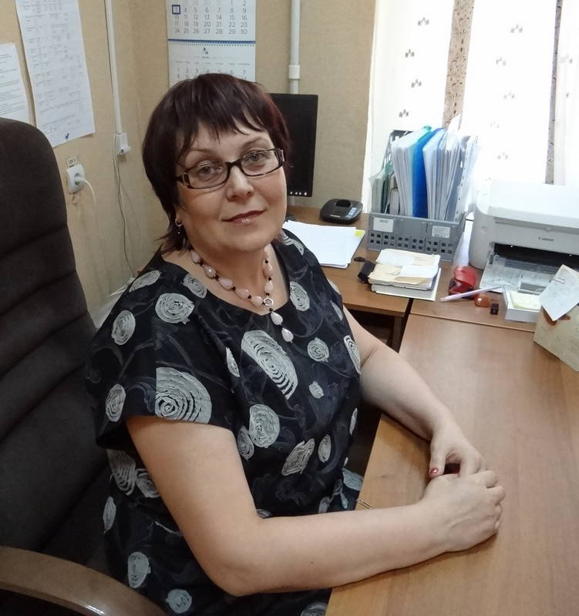 | Когина Ирина Викторовна – директор, общий стаж работы - 32 года, стаж педагогической работы – 30 лет, в данной должности - 8 лет, высшая квалификационная категория.  Образование: высшее, в 1986 году окончила Государственный педагогический институт им. С.А. Есенина, специальность - биология и химия, квалификация - учитель химии и биологии.  Повышение квалификации: 2016 г. - Курсы РИРО, тема: «Управление системой апробации профессионального стандарта»  Контактный телефон: 98-08-32  e-mail - gsut.r@yandex.ru

